**1. Описание предприятия**

**Название:** Военный комиссариат Вышневолоцкого городского округа и Фировского района Тверской области.

**Адрес:** 171163,Тверская область, г. Вышний Волочёк, Тургеневский пер., 20.

**Год основания:** 19 августа 1994.

**Цель создания:** Обеспечение воинского учёта, организация призыва граждан на военную службу, мобилизационная подготовка, социальная защита военнослужащих и ветеранов.

**Основные направления:**

* Проведение призывных кампаний.
* Ведение воинского учёта граждан.
* Взаимодействие с воинскими частями и местными органами власти.
* Организация военно-патриотической работы.

**Численность персонала:** 25 сотрудников

**Специфическая особенность:** Строгое соблюдение законодательства РФ в сфере обороны и безопасности.

**Часы работы:** Пн-Чт: 09:00–13:00/13:48–18:00, Пт: 09:00–13:00/13:48–17:00, Сб-Вс: Выходной.

**2. Структура и инфраструктура предприятия**

**Структура комиссариата:**

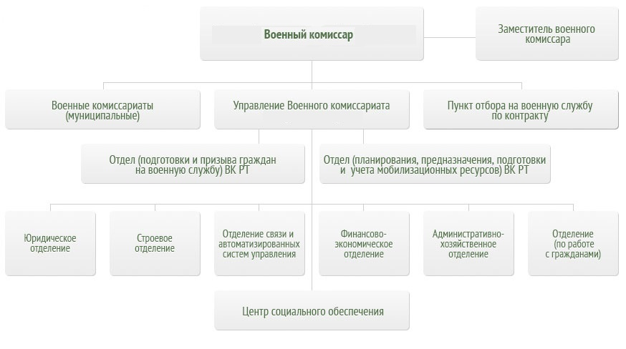

Рис 1. Схема структуры

**Основные подразделения:**

* Отдел призыва и подготовки граждан к военной службе.
* Отдел воинского учёта и мобилизационной работы.
* Административно-хозяйственный отдел.
* Отдел социальных гарантий.

**Взаимодействие:**

* Отдел призыва координирует работу с районными администрациями и медицинскими учреждениями.
* Отдел воинского учёта взаимодействует с военкоматами соседних районов.

**3. Внешняя и внутренняя среда предприятия**

**Внутренняя среда**

|  |  |
| --- | --- |
| **Сильные стороны** | **Слабые стороны** |
| • Чёткое выполнение нормативных требований. | • Бюрократизация процессов. |
| • Опытный кадровый состав. | • Устаревшая ИТ-инфраструктура. |
| • Налаженное взаимодействие с Минобороны РФ. | • Ограниченный бюджет на техническое обновление. |

**Внешняя среда**

|  |  |
| --- | --- |
| **Возможности** | **Риски** |
| • Внедрение электронного документооборота. | • Изменения в законодательстве, требующие оперативной адаптации. |
| • Расширение сотрудничества с ветеранскими организациями. | • Дефицит кадров из-за низкой привлекательности зарплат. |
| • Участие в федеральных программах модернизации. | • Риск кибератак на базы данных. |

**4. Техническое обеспечение производственного процесса**

**Рабочее место сотрудника:**

* Системный блок, монитор, принтер, сканер.

**Характеристики оборудования:**

1. **Базовый ПК:**
   * Процессор: Intel Core i3-7100 (2 ядра, 3.9 ГГц).
   * ОЗУ: 4 ГБ DDR4.
   * Жёсткий диск: HDD 500 ГБ.
   * ОС: Windows 10.
   * Монитор: Dell E1916H (18.5", 1366x768).
2. **Основной ПК для работы с базами данных:**
   * Процессор: Intel Core i5-8400 (6 ядер, 2.8 ГГц).
   * ОЗУ: 8 ГБ DDR4.
   * Жёсткий диск: SSD 256 ГБ + HDD 1 ТБ.
   * ОС: Windows 10 Pro.
   * Монитор: HP 22fw (21.5", Full HD).

**5. Общее программное обеспечение производственного процесса**

|  |  |
| --- | --- |
| **Программа** | **Основная функция** |
| Microsoft Office 2019 | Работа с документами, отчётами. |
| Google Chrome | Доступ к веб-ресурсам Минобороны РФ. |
| Adobe Acrobat Reader | Просмотр и редактирование PDF-документов. |

**6. Специализированное программное обеспечение производственного процесса**

|  |  |
| --- | --- |
| **Программа** | **Основная функция** |
| «Веста» (воинский учёт) | Ведение базы данных военнообязанных. |
| 1С:Бухгалтерия | Учёт финансовой деятельности. |
| СБиС++ | Электронный документооборот с Минобороны. |